Versionshinweis:
Dieser Artikel beschreibt eine neue Funktion von UCware 6.0.

[veraltet:] Tastenfeld einblenden
Mit dem UCC-Client können Sie direkt am Bildschirm auf die klassischen Funktionen eines Telefons zugreifen. Wenn Sie ein Gerät mit Touchscreen verwenden, können Sie auf der Hauptseite des Clients ein Tastenfeld einblenden.
Hinweis:
Das Tastenfeld dient ausschließlich zur Rufnummernwahl über die Kopfzeile. Für Eingaben im laufenden Gespräch lesen Sie den Artikel DTMF-Töne senden
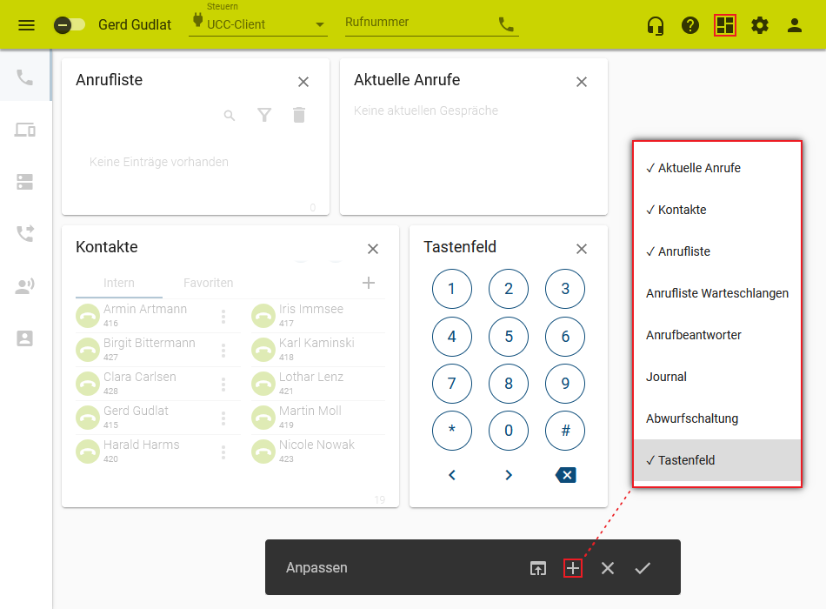 | Zum Einblenden des Tastenfeldes gehen Sie wie folgt vor:  - Rufen Sie im UCC-Client dieHauptseite auf.  - Klicken Sie in der Kopfleiste auf .  - Klicken Sie auf und setzen Sie den Haken vor dem Eintrag Tastenfeld.  - Übernehmen Sie die Einstellungen mit .
Zur weiteren Anpassung des Widgets lesen Sie die folgenden Artikel:
- Widgets anordnen
- Widgetgröße anpassen

